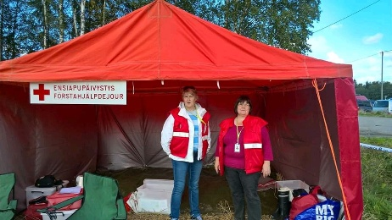
Huittisten ensiapu- ja valmiusryhmä
Ryhmä hoitaa ensiapupäivystyksiä Huittisten alueella erilaisissa tapahtumissa, markkinoista ralleihin.

Ensiapukoulutuksen lisäksi ryhmä saa koulutusta henkiseen tukeen, etsintään
ja ensihuoltoon.
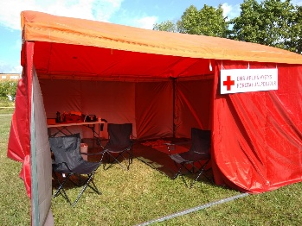

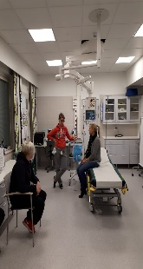
Mahdollisuuksien mukaan teemme yhteistyötä eri viranomaisten ja muiden järjestöjen kanssa.
Pääset tutustumaan mielenkiintoisiin paikkoihin.

Mukaan tuleminen ei vaadi aiempaa kokemusta tai koulutusta, harjoittelemme ja osallistumme koulutuksiin yhdessä
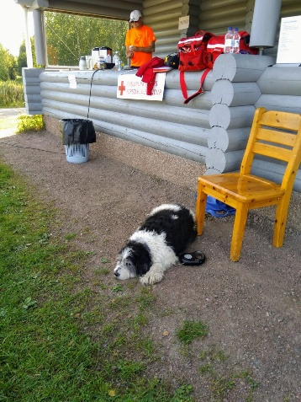
Lisätietoja Susanna Nixon susanna.spr.huittinen@gmail.com

